基于益智区游戏观察谈所思

1.对于是瓶中蓝色短袖男孩的游戏观察，利用白描的方式进行观察记录

1-17秒：蓝色短袖的男孩子把扑克牌竖着对着并站立起来，并开口向里面，后来又拿一张扑克牌竖着对着站立起来，四个角向里面摆放。

46--55秒：男孩字用两个竖折的三个形做屋顶，对老师说：“老师，你看我搭了两个屋顶。”蒋老师说：“你的房子只有这么高吗？”

1．30 -1.37秒：蓝衣男孩把屋顶拿掉，又拿了一打牌放手里。

2-2．19秒：蓝色男孩子把一叠牌放在屋顶上，并把2个屋顶放在上面，看着白色衣服的男孩，白衣男孩说：“你的高楼叠太多牌了，难怪牌不够了。”

2．30 -3.10秒：蓝衣男孩用嘴巴对着房子吹了一下，底下搭的一根柱子吹倒了，他从桌子上重新选择了一张牌竖折立在三个角上。然后，蓝衣男孩把屋顶拿起拿起两张叠起的牌递给白衣男孩。

2.对接指南、专业理论分析幼儿、材料

纸牌：是一种低结构材料，易收集。

幼儿：对接指南，大班年段的幼儿在科学领域中，能精彩动手动脑寻找问题的答案；能通过观察、比较与分析，发现并描述其变化与问题；在社会性交往中，能积极主动与人交流，发表自己的想法，与人互动。

3.分析

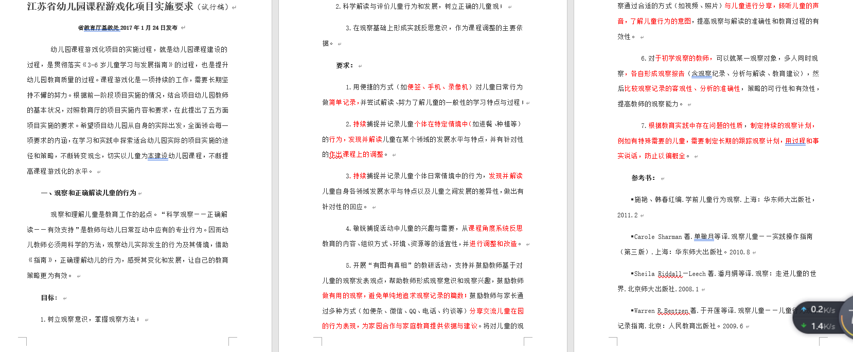

最近在看“江苏省幼儿园课程游戏化项目实施要求（试行稿）”，里面也说到：“观察和理解儿童是教育工作的起点。“科学观察——正确解读——有效支持”是教师与幼儿日常互动中应有的专业行为。因而幼儿教师必须用科学的方法，观察幼儿实际发生的行为及其情境，借助《指南》，正确理解幼儿的行为，感受其变化和发展，让自己的教育策略更为有效。”

所以我们在平时的游戏活动中，用好观察这个工具，及时调整材料，对指南对接、与幼儿经验、能力水平进行对接，从而进行经验梳理。